**Java Web开发**

**实验五**

**作业报告**

|  |  |
| --- | --- |
| 学 院 | 计算机 |
| 所在系 班 级 | 2017软件工程系8班 |
| 学 号 姓 名 | 04171607赵晨笛 |
| 指 导 教 师 | 郭晓燕 |
| 完 成 时 间 | 2019年4月 |

# 实验题目

实现一个购物车应用程序，可以购物，显示购物数量并查看购物车内容。

# 分析与设计

新建chartServlet.java，shoppingServlet.java，book.java，login.jsp ，book.jsp

# 关键源码（部分）

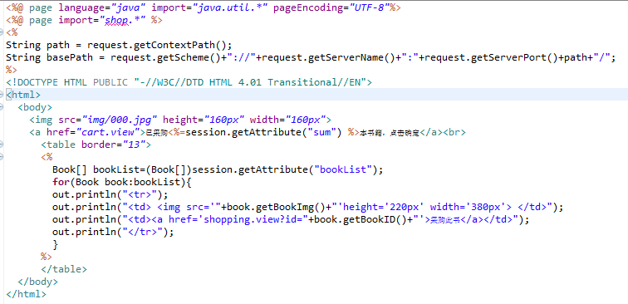

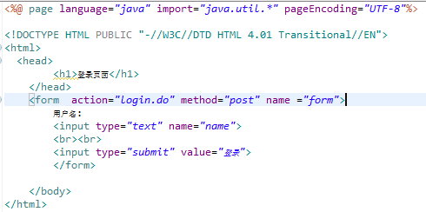

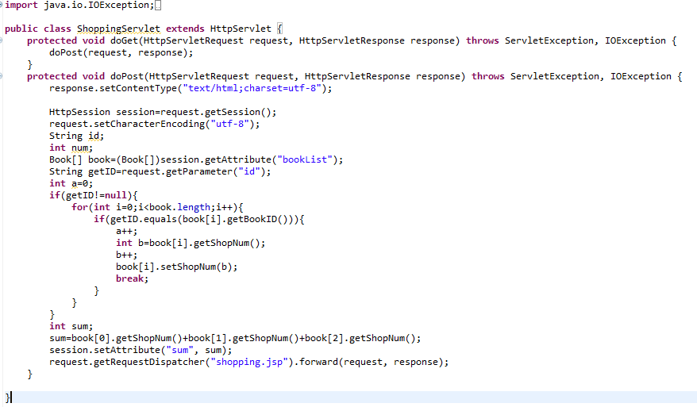

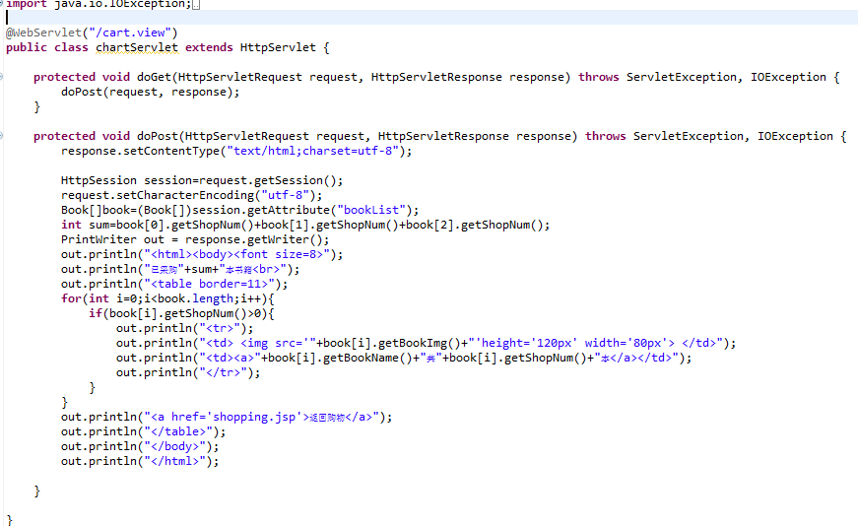

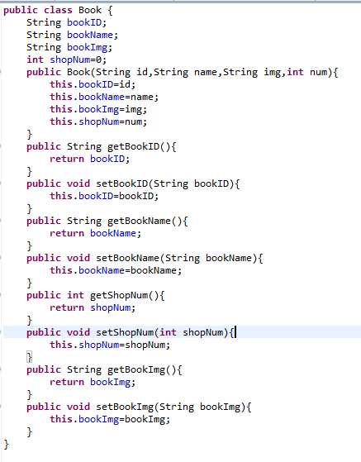

# 运行效果图

# 收获与问题